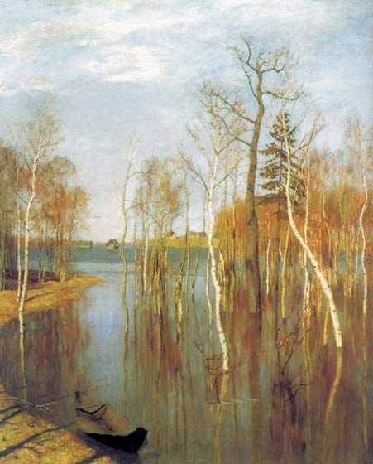

В помощь при написании сочинения:

Слова для справок: вдаль, в отстоявшейся воде, колеблющиеся отражения, почти, лишь, недавно, прикосновение, песчаный, изгибающийся, застенчиво-робкие, насквозь, голубизна, бездонное, темно-синие, фиолетовые, лодка-челнок, с обнаженным стволом, обволакивает пеленой, подсушенную, студеная, синевато-лиловая роща, оставленная хозяином, преобладают, чувствуются, искрящимися лучами, озарено, лучезарный, изящные, дол6ленка, ненадежная, непрочная.

По бледно-голубому небу плывут кучевые облака, напоминающие маленьких барашков.
лучи солнца играют, скользят, улыбаются. Деревья смотрят в воду, набираются сил, живут, дышат.
Тени от деревьев ползут, тянутся, ложатся.
изображена земля, прогретая солнцем, снег уже растаял. На земле видны темно-фиолетовые тени. К берегу причалена лодка. Молодые березки).
В сине-голубой отстоявшейся воде, как в зеркале, отражаются стройные, как свечки, голые деревья.
Вся картина пронизана искрящимися лучами яркого солнца
Среди изящных, тонких березок видны молодая зеленая елочка и старая осина

Все озарено ласковым солнечным теплом.
Левитан сумел передать радость весенней природы и большую любовь к ней.
Вдали за деревьями виднеются прибрежные домишки и сараи, затопленные большой водой.

